MISSA COM CATEQUESE - XXXII DOMINGO COMUM C 2016

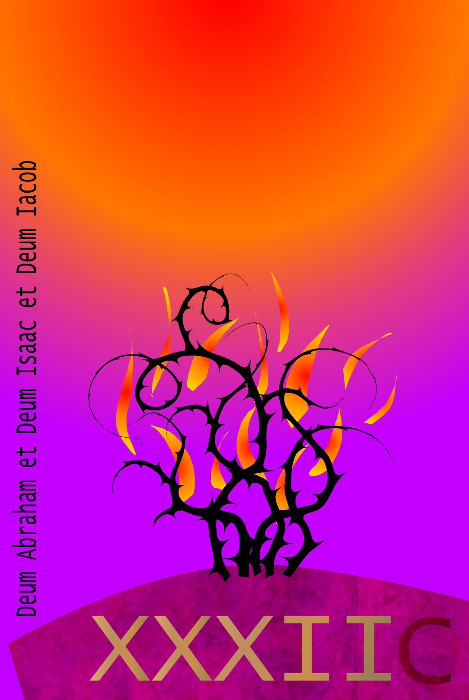

Guião da celebração com participação dos 6.º e 7.º anos
Cântico de Entrada

Saudação Inicial: Com o mês de novembro, aproximamo-nos do final do ano litúrgico. E a Palavra de Deus, que iremos escutar, é um feliz anúncio de esperança, de esperança na ressurreição, de esperança naquele amor de Deus, que é mais forte do que a morte. Por isso, novembro, com a queda das folhas e a visita aos cemitérios, não é o mês dos mortos, mas o mês da esperança na ressurreição.

Nós celebramos, nesta Eucaristia, o mistério da morte e da ressurreição de Jesus. Também Jesus morreu, na árvore da Cruz. E o seu corpo, lançado à terra, como uma semente, foi ressuscitado pelo poder de Deus.

Ato Penitencial
Vamos preparar-nos para a celebração deste mistério de amor, pedindo perdão ao Senhor.

P- Senhor, Deus fiel, que nos livrais dos homens perversos e maus, tende piedade de nós! R. Senhor, tende piedade de nós!
P- Cristo, Rei do Universo, que dirigis os nossos corações para que amem a Deus Pai e Vos aguardem com esperança, tende piedade de nós! R. Cristo, tende piedade de nós!
P- Senhor, que nos dais firmeza e nos guardais do Maligno, tende piedade de nós! R. Senhor, tende piedade de nós!

Hino do Glória (rezado)

Oração Coleta
1.ª Leitura – fórmula breve e dialogada a 4 vozes

Narrador:
Leitura do Segundo Livro dos Macabeus
Naqueles dias,
foram presos sete irmãos, juntamente com a mãe,
e o rei da Síria quis obrigá-los a comer carne de porco,
proibida pela Lei judaica.
Um deles tomou a palavra, em nome de todos, e falou assim ao rei:
Primeiro leitor:
«Estamos prontos para morrer,
antes que desobedecer à lei de nossos pais».
Narrador:
Prestes a soltar o último suspiro, o segundo irmão disse:
Segundo leitor:
«Tu pretendes arrancar-nos a vida presente,
mas o Rei do universo há de ressuscitar-nos para a vida eterna».
Narrador:
Depois deste, começaram a torturar o terceiro e o quarto irmãos.
Quando estava para morrer, este último falou assim:
Terceiro leitor:
«Vale a pena morrermos às mãos dos homens,
quando temos a esperança em Deus
de que Ele nos ressuscitará»!
Narrador: Palavra do Senhor.
R. Graças a Deus.

Salmo 16 (17): cantar apenas a última estrofe!
2.ª Leitura - abreviada

Leitura da Segunda Epístola do apóstolo São Paulo aos Tessalonicenses

Irmãos:

Jesus Cristo, nosso Senhor, e Deus, nosso Pai,
que nos amou e nos deu, pela sua graça,
eterna consolação e feliz esperança,
confortem os vossos corações
e os tornem firmes
em toda a espécie de boas obras e palavras.

O Senhor dirija os vossos corações,
para que amem a Deus
e aguardem a Cristo
com perseverança.

Palavra do Senhor.

Aclamação ao Evangelho: Aleluia…

Evangelho de Nosso Senhor Jesus Cristo segundo São Lucas – fórmula breve

Homilia na Missa com Catequese – XXIII Domingo Comum C 2016

1. Há quem diga que o mês de novembro é o mês dos mortos! No dia 1, muitas pessoas passaram pelos cemitérios, para recordar os que partiram antes de nós. Nesse dia e no dia seguinte, muitos realizaram um gesto de carinho, com os seus familiares e amigos: acenderam uma vela, puseram uma flor, rezaram um pouco! Com esses gestos simples, os amigos dizem aos amigos: “Tu estás sempre vivo no meu coração”. “Eu não te esqueço”. “Tu não morres, porque te amo”! Na verdade, “amar alguém, é dizer-lhe «Tu não morrerás»”. Se passarmos pelo cemitério veremos lápides, com frases semelhantes a estas. E, qualquer um de nós, tenho a certeza, se pudesse, restituiria a vida, a quem tanto amou e já partiu. Mas todos sabemos que este nosso grande “amor” é ainda assim muito pequenino e frágil; esta lembrança, esta saudade, não bastam, para não deixar morrer para sempre alguém, que partiu antes de nós. É preciso um amor mais forte do que a morte, para vencer a morte.

2. Jesus diz-nos que, para Deus, seu Pai, todos vivem! Só o Seu amor é mais forte do que a morte. O nosso Deus não é um Deus que vê os seus filhos morrer e vai ficando, cada vez mais, rodeado de mortos! Não. O nosso Deus não é um Deus de mortos, mas um Deus de vivos, porque para Ele todos vivem! Jesus diz-nos que o nosso Deus é amigo da vida e que dá vida aos seus amigos: não nos dá uma vida igual à que já temos, como quem prolonga a vida presente; não se trata menos ainda de uma vida de regresso ao passado. Não. A vida que Deus nos dá é uma vida nova, porque é uma vida transformada pelo Seu amor; é uma vida já sem dor, sem lamento. Esta é a vida futura dos filhos da ressurreição, dos filhos de Deus! Quem nos alcançou esta vitória da vida sobre a morte, foi Jesus, ao morrer como nós, para nos ressuscitar com Ele.
3. Mas, como assim? Como ressuscitam os mortos? São Paulo autoriza-nos a recorrer à imagem exemplar da semente e do seu fruto. Apesar de uma aparência diferente, entre a semente e o fruto, trata-se de uma mesma realidade, que ali estava escondida, mas que, uma vez lançada à terra, se manifesta em toda a sua beleza (Col 3,3).

Eis uma vida que não acaba, apenas se transforma! Assim também acontece com a ressurreição dos mortos. Graças ao poder de Deus, em dar vida, também a semente do nosso corpo, ganha, pela ressurreição, uma existência plena, nova! É algo de tão belo que já mais poderemos prever ou imaginar (cf. 1 Cor 5,42-44). Seremos como anjos, que refletem a luz de Deus!

4. É esta luz, que queremos acender, nestas 12 velas. Para nós, são velas da fé na ressurreição, velas da esperança na vida eterna, velas de um amor que não se extingue! Professemos, então, a nossa fé na ressurreição, explorando, em 12 afirmações, o artigo 11.º do Símbolo dos Apóstolos, que diz: “Creio na ressurreição dos mortos”. A cada afirmação de fé, colocamos uma vela, com uma das doze letras da palavra “RESSURREIÇÃO”.

Nota:

Na missa com escuteiros e adolescentes do 7.º ano, partir da experiência das transformações do corpo, ao longo da vida, em que a aparência muda, mas a identidade da pessoa permanece e se enriquece. Podemos partir daí, para falar da “morte e ressurreição” como última transformação da nossa vida. Diremos, logo depois, no Credo: “Creio que a minha vida está sempre em transformação. E que a morte me libertará dos limites do meu corpo frágil, para alcançar, em plenitude, a gloriosa liberdade dos filhos de Deus”…
CREDO – PROFISSÃO DE FÉ NA RESSURREIÇÃO
P- Também nos nossos dias, a Igreja é chamada a anunciar a fé na ressurreição: “A ressurreição dos mortos é a fé dos cristãos: acreditando nisso somos o que professamos” (cf. Instrução Ad resurgendum cum Christo, n.º 2). Por isso, iremos acender doze velas, dizendo, em 12 frases, o que realmente queremos dizer, com a nossa fé na ressurreição.

Nota: Estas doze afirmações de fé podem ser proclamadas por dois leitores alternadamente ou, na hipótese ideal, por 12 pessoas diferentes, na condição de fazerem uma leitura convicta, audível e compreensível. Se não houver leitores capazes, é melhor que o Presidente enuncie as afirmações e doze fiéis simplesmente acendam as velas e/ou professem a sua fé através de uma aclamação cantada. Também sugerimos que em vez de se acenderem as 12 velas, por cada afirmação, ou além desse gesto, poderá fazer-se a leitura, intercalando, de 4 em 4 afirmações, este ou outro cântico: «Esta é a nossa fé. Esta é a fé da Igreja, que nos gloriamos de professar em Jesus Cristo, Nosso Senhor» …Outra sugestão é que cada vela tenha gravada uma das doze letras da palavra “R.E.S.S.U.R.R.E.I.Ç.Ã.O”. O efeito das velas, sobre o altar, seria interessante.
- [R] Creio na ressurreição, oferecida aos que morrem em Cristo e na ressurreição dos que vivem em Cristo. Unido a Cristo, pelo Batismo, sou, já neste mundo, participante da vida nova de Cristo ressuscitado!
- [E] Creio que esta vida bela, boa e feliz, que me é dada, neste mundo, em momentos de grande alegria, será uma vida plena, uma felicidade sem dor e sem fim, quando Deus for tudo em mim!
- [S] Creio que a minha vida está sempre em transformação. E que a morte me libertará dos limites do meu corpo frágil, para alcançar, em plenitude, a gloriosa liberdade dos filhos de Deus!
- [S] Creio que os limites do meu corpo frágil serão superados pela força da ressurreição de Cristo. E que este corpo, pelo qual eu sou, será imagem transparente do amor divino que me habita, ainda antes da minha conceção!
[Cântico]
- [U] Creio que o meu futuro não é ser fundido com a terra ou diluído no mar. Não será o vento sequer que me há de levar. É na vida recebida por Deus, que todo o meu ser se há de manifestar!
- [R] Creio que esta vida não acaba, apenas se transforma, como o “grão de trigo, que, uma vez lançado à terra, tem de morrer, para frutificar” (cf. Jo 12,23-24)! Tem de ser consumido, para se consumar!
- [R] Creio que a história da minha vida se orienta para uma finalização feliz e que nada de mim se perderá diante de Deus! Ele recolherá todas as lágrimas e nenhum sorriso Lhe escapará!
- [E] Creio no amor de Deus, sempre mais forte do que a morte, porque só o amor está chamado a viver para sempre! E o amor de Deus, em mim e por mim, nunca acabará!
[Cântico]
- [I] Creio que, um dia, ao partir deste mundo, não será a morte, que me virá buscar, será Deus que me virá chamar a Si, para d’Ele receber a vida prometida e nunca falhada, a vida nunca terminada, a vida sem ocaso, plenamente alcançada.
- [Ç] Creio que na ressurreição, serei inteiramente “eu”, sem me confundir com nada, nem com ninguém! E que serei inteiramente “outro”, uma nova criatura, numa vida nova, num mundo mais além.
- [Ã] Creio na ressurreição, que é vida nova e futura, e não mera repetição do passado, nem prolongamento do presente! É vida nova, de um mundo novo que há de vir, oferecido e regido por Deus.
- [O] Creio na ressurreição de Cristo e na ressurreição dos mortos, sem a qual a minha fé seria em vão! Creio que, morrendo com Cristo, com Ele viverei, para sempre!
[Cântico]
ORAÇÃO DOS FIÉIS - PELOS SEMINÁRIOS – CF. FOLHA DOMINICAL
P. Nesta semana de oração pelos seminários, cantemos (rezemos) com alegria, invocando Maria!
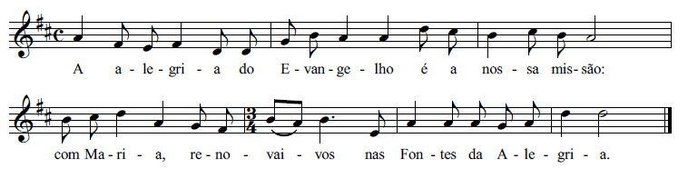
Leitor 1: Maria, Senhora da Mensagem e do Rosário, Profecia do amor misericordioso de Deus, primícia e figura da Igreja fiel e crente:

Leitor 2: Intercedei por todas as famílias a Deus Pai, para que nelas resplandeça a fé e a ternura, a alegria da comunhão e da fidelidade e sejam fecundas na sua identidade e missão.

P. Cantemos (rezemos) com alegria, invocando Maria! Refrão

Leitor 1: Maria, Senhora do Imaculado Coração, Mãe do Amor belo e da Misericórdia, humilde Serva e discípula do Senhor:

Leitor 2: Intercedei por todos os Seminaristas a Deus Pai, para que, movidos pela misericórdia do Senhor, respondam com generosidade à sua vocação, no cumprimento da vontade e do amor de Deus.

P. Cantemos (rezemos) com alegria, invocando Maria! Refrão

Leitor 1: Maria, Senhora mais brilhante que o Sol, Imagem da Igreja revestida da luz Pascal, Mãe do Evangelho Vivente e Mãe da Igreja:

Leitor 2: Intercedei por todos os Sacerdotes a Deus Pai, para que sejam homens de Deus e arautos da fé. E fiéis no seu ministério sejam servos de todos e Pastores fortalecidos no coração de Cristo, Bom Pastor.

P. Cantemos (rezemos) com alegria, invocando Maria! Refrão
P. Deus, Pai de misericórdia, fazei dos seminários casas de misericórdia, comunidades de escuta e comunhão, escolas de fé, esperança, amor e serviço. Deus, Pai de misericórdia, nós Vos pedimos jovens disponíveis para o sacerdócio, seminaristas fiéis à graça do chamamento, famílias abertas ao amor, paróquias vivas na comunhão, padres felizes no ministério, e, pela intercessão de Maria, Vossa Mãe, muitos e santos sacerdotes. Nós Vo-lo pedimos, por Jesus Cristo, Vosso Filho, que é Deus convosco, na unidade do Espírito Santo.
R. Ámen!
LITURGIA EUCARÍSTICA
1. APRESENTAÇÃO DOS DONS
Apresentação dos dons. Cântico de ofertório. Recolha das ofertas.
Oração sobre as Oblatas
Prefácio dos Defuntos I e Santo (cantado)
2. ORAÇÃO EUCARÍSTICA II
3. RITOS DA COMUNHÃO
Cântico de Comunhão
Oração depois da Comunhão
RITOS FINAIS

Bênção

Avisos

- Mês de novembro: pedimos às pessoas e famílias da comunidade uma contribuição mais generosa (é a 2.ª parte da contribuição paroquial. A 1.ª foi em março).
- Próximo domingo: ofertórios das missas destinam-se aos nossos seminários diocesanos. Durante esta semana, rezemos (use a proposta incluída nesta folha).
- Terça, dia 08, às 21h30: Lectio Divina, aberta a todos. Preparação da Missa com Catequese dos 2.º e 8.º anos.
- Quarta, dia 09, às 21h30: reunião da Equipa de Batismo.
- Quinta, dia 10, às 21h30: reunião da Pastoral Familiar.
- Sábado, dia 12, às 10h00: encontro preparatório da Festa da Palavra, com pais e crianças do 4.º ano.
- Sábado, dia 12, de tarde: visita ao Paço Episcopal e ao Seminário da Sé, com adolescentes e jovens.
- Sábado, dia 12, das 15h00 às 16h00: teatro formativo sobre hábitos alimentares, promovido pela Conferência Vicentina. Envolve especialmente os 2.º e 3.º anos da Catequese.
- Sábado, dia 12, às 20h00: Magusto (pelos Escuteiros).

Despedida: O Senhor dirija os vossos corações para que amem a Deus e aguardem a Cristo com perseverança...

